Chủ đề: [Giải toán 6 Cánh Diều] - Toán 6 tập 2 - Chương 6. Hình học phẳng
Mời các em học sinh cùng tham khảo chi tiết gợi ý giải Bài 8 trang 103 của bài: Bài tập cuối chương 6; sách giáo khoa Toán 6 Cánh Diều tập 2 theo chương trình mới của Bộ GD&ĐT

Giải Bài 8 trang 103 SGK Toán 6 tập 2 Cánh Diều
Câu hỏi: Đo các góc trong Hình 98 và chỉ ra góc nhọn, góc vuông, góc tù, góc bẹt.
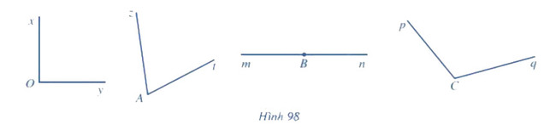
Giải
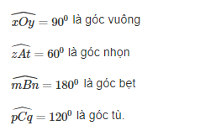
-/-
Vậy là trên đây Đọc tài liệu đã hướng dẫn các em hoàn thiện phần giải bài tập SGK: Bài 8 trang 103 SGK Toán 6 tập 2 Cánh Diều. Chúc các em học tốt.

